Національний технічний університет України «КПІ ім. Ігоря Сікорського»
Факультет Інформатики та Обчислювальної Техніки
Кафедра Автоматизованих Систем Обробки Інформації та Управління

Лабораторна робота № 2
з дисципліни «Спеціальні розділи математики»

на тему

«Розв’язання СЛАР прямими методами.
Звичайний метод Гауса та метод квадратних коренiв»

Виконав:
студент гр. ІС-91
Хмелiнiн Андрiй
Викладач:
доц. Рибачук Л.В.

Київ – 2020

Зміст
Зміст 2
1 Постановка задачі 3
2 Розв’язок 4
3 Розв’язок у Mathcad 5
4 Лістинг програми 6

Постановка задачi:
Завдання:
Виконати всi вправи вiдповiдно до програми роботы.
Розв’язок на C++:

#include <iostream>
#include <stdio.h>
#include <math.h>
#include <stdlib.h>
using namespace std;

void print(int n, int m, float**matrix)
{
cout << "matrix: " << endl;
for (int i = 0; i < n; i++)
{
for (int j = 0; j < m; j++)
cout << matrix[i][j] << " ";
cout << endl;
}
cout << endl;
}

int main()
{
int i, j, n, m;

n = 4;
m = 5;
float** matrix = new float* [n];
for (i = 0; i < n; i++)
matrix[i] = new float[m];

matrix[0][0] = 3.81;
matrix[0][1] = 0.25;
matrix[0][2] = 1.28;
matrix[0][3] = 1.25;
matrix[0][4] = 4.21;

matrix[1][0] = 2.25;
matrix[1][1] = 1.32;
matrix[1][2] = 5.08;
matrix[1][3] = 0.49;
matrix[1][4] = 6.97;

matrix[2][0] = 5.31;
matrix[2][1] = 6.78;
matrix[2][2] = 1.48;
matrix[2][3] = 1.04;
matrix[2][4] = 2.38;

matrix[3][0] = 9.89;
matrix[3][1] = 2.45;
matrix[3][2] = 3.35;
matrix[3][3] = 2.28;
matrix[3][4] = 10.98;

float** copy = new float* [n];
for (i = 0; i < n; i++)
copy[i] = new float[m];
for (i = 0; i < n; i++) {
for (j = 0; j < m; j++) {
copy[i][j] = matrix[i][j];
}
}

/*for (i = 0; i < n; i++)

for (j = 0; j < m; j++)
{
cout << " Element " << "[" << i + 1 << " , " << j + 1 << "]: ";

cin >> matrix[i][j];
}*/

print(n, m, matrix);

/* cout << "matrix: " << endl;
for (i = 0; i < n; i++)
{
for (j = 0; j < m; j++)
cout << matrix[i][j] << " ";
cout << endl;
}
cout << endl;*/

float tmp;
int k;
float* xx = new float[m];

for (i = 0; i < n; i++)
{
tmp = matrix[i][i];
for (j = n; j >= i; j--)
matrix[i][j] /= tmp;
for (j = i + 1; j < n; j++)
{
tmp = matrix[j][i];
for (k = n; k >= i; k--)
matrix[j][k] -= tmp * matrix[i][k];
}
print(n, m, matrix);
}

xx[n - 1] = matrix[n - 1][n];
for (i = n - 2; i >= 0; i--)
{
xx[i] = matrix[i][n];
for (j = i + 1; j < n; j++) xx[i] -= matrix[i][j] * xx[j];
}

for (i = 0; i < n; i++)
cout << xx[i] << " ";
cout << endl;

float* r = new float[n];
for (i = 0; i < n; i++) {
r[i] = copy[i][4] - (copy[i][0] * xx[0] + copy[i][1] * xx[1] + copy[i][2] * xx[2] + copy[i][3] * xx[3]);
}

cout << "Error:" << endl;
for (i = 0; i < n; i++)
cout << r[i] << " ";
cout << endl;

delete[] matrix;
system("pause");
return 0;
}
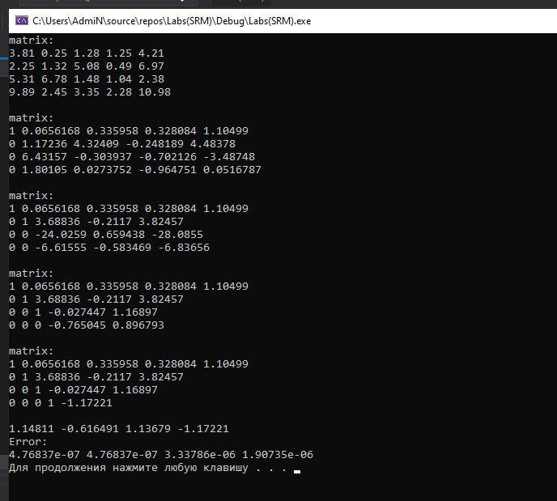

Розв’язок у MathCad:

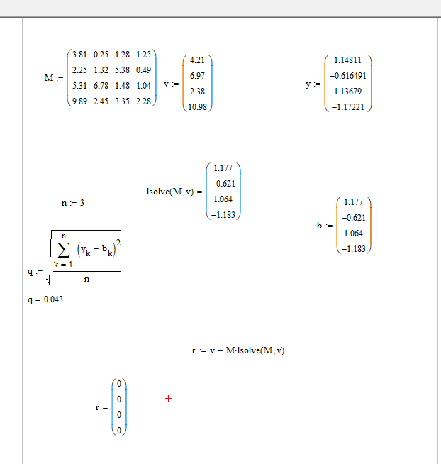

Висновок: я рефлiзував метод розв’язання СЛАР методом Гауса на C++ та перевiрив у MathCad, середньоквадратична помилка = 0.043

